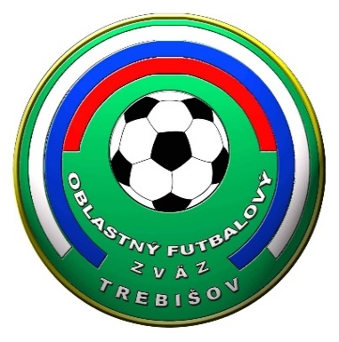
P R O G R A M
Konferencie ObFZ Trebišov
05.03.2022 (SO) o 10,00 hod.
v kultúrnom dome vo Veľatoch

1. Otvorenie – vyhlásenie o zvolaní konferencie v súlade so Stanovami (predsedajúci)

2. Schvaľovanie a voľba členov návrhovej a mandátovej komisie (predsedajúci)

3. Vyhlásenie o uznášaniaschopnosti konferencie (predseda mandátovej komisie)

4. Schvaľovanie programu Riadnej konferencie ObFZ (predsedajúci)

5. Voľba predsedu volebnej komisie (predsedajúci)

6. Voľba predsedu odvolacej komisie (predsedajúci, predseda volebnej komisie)

7. Správa o činnosti ObFZ za obdobie od volebnej konferencie ObFZ dňa 27.11.2021 (predseda ObFZ)

8. Správa revíznej komisie ObFZ za rok 2021 (predseda RK)

9. Návrh a schvaľovanie Rozpočtu ObFZ Trebišov na rok 2022 (predsedajúci)

10. Diskusia – rôzne (predsedajúci)

11. Informácia o uzneseniach Riadnej konferencie ObFZ zo dňa 05.03.2022 (predseda návrhovej komisie)

Trebišov, 25.02.2022

